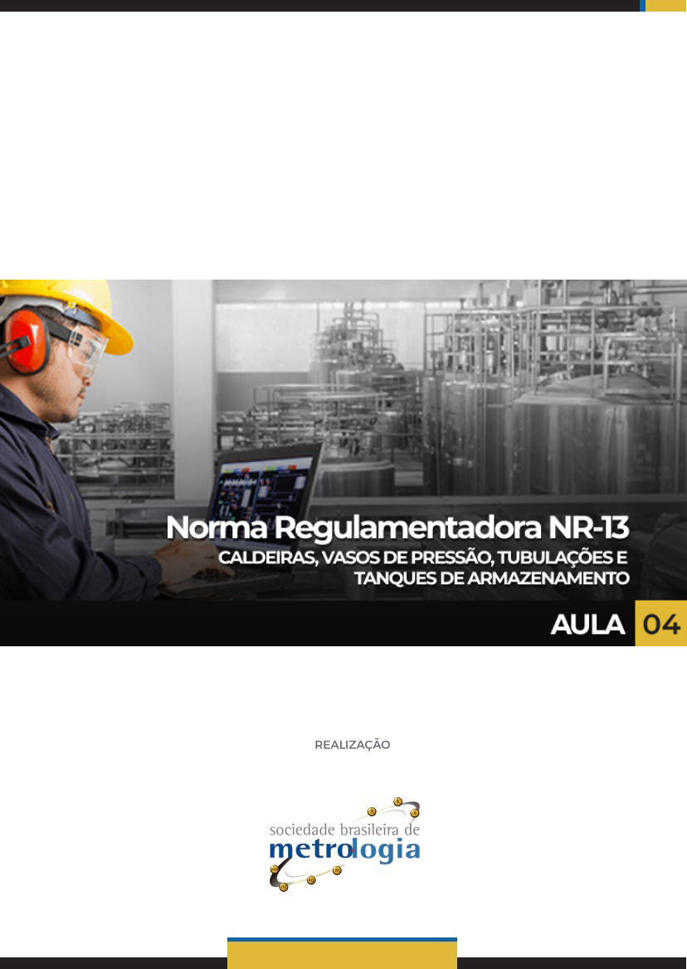

Sumário

1. A NR 13 e suas Capacitações 4
1.1. Capacitação de Pessoal 4
1.2. Operadores de Caldeira 5
1.3. Profissional com Treinamento de Segurança na Operação de Unidades de Processo 10
1.4. Profissional Habilitado - PH 12
Referências 15

Apresentação

Olá! Sejam muito bem-vindos a nossa quarta e última aula sobre a Norma Regulamentadora n° 13.
Na aula passada nós falamos sobre a campanha de aplicação e os sistemas na NR 13. Na aula de hoje, falaremos sobre as capacitações e habilitações para esta norma.

Vamos começar?
Bons estudos!


A NR 13 e suas Capacitações
Como vimos nas aulas anteriores, muitos conhecimentos estão envolvidos na NR 13 e você deve ter reparado que diversos profissionais fazem parte desse contexto.
Operar uma caldeira requer habilidades diferentes de projetar uma caldeira ou inspecionar uma solda, por exemplo. Por este motivo surgiu a necessidade de definir quais são as formações necessárias a cada tipo de profissional, quem poderá exercer cada tipo de função e que responsabilidades caberá a cada profissional.
Você verá que algumas funções exigem formações específicas, como por exemplo a graduação em Engenharia Mecânica ou Naval para o Profissional Habilitado (PH) e que outras podem ser exercidas por profissionais capacitados pela própria empresa, desde que passem por treinamentos exigidos pela norma.
Então agora, vamos entender um pouco melhor sobre este assunto!

Capacitação de Pessoal

Vamos começar apresentando um trecho da norma.
Veja o que ela traz:

“13.5.3.3 A operação de unidades de processo que possuam vasos de pressão de categorias I ou II deve ser efetuada por profissional capacitado conforme item “B” do Anexo I desta NR.”

Este assunto é tão importante, que a NR 13 define um anexo específico para o tema da capacitação de pessoal. Essa capacitação é detalhada no Anexo I da norma – CAPACITAÇÃO DE PESSOAL.

Este anexo se divide em 2 partes:
- A – Caldeiras
- B – Vasos de Pressão
Cada uma das partes traz condições gerais para a capacitação e o currículo mínimo para o Treinamento de Segurança, seja em caldeira, seja em equipamentos de processo.
Interessante, não é verdade?
Continuado...

Operadores de Caldeira
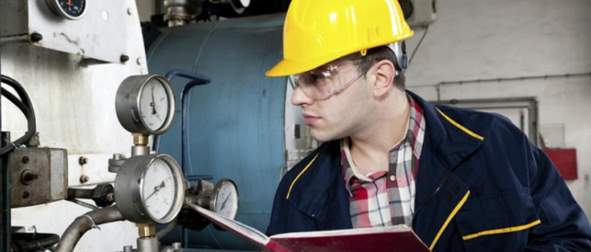Fonte: Previdenciário | Para a NR 13 é considerado operador de caldeira aquele profissional que satisfizer uma das duas condições abaixo:
- Possuir certificado de Treinamento de Segurança na Operação de Caldeiras expedido por instituição competente e comprovação de prática profissional supervisionada conforme item A1.5 do Anexo I da NR 13. A prática supervisionada citada nesta condição é como se vê a seguir:

- Todo operador de caldeira deve ser submetido à prática profissional supervisionada na operação da própria caldeira que irá operar, a qual deve ser documentada e ter duração mínima de:

    - a) caldeiras de categoria A: 80 (oitenta) horas;
    - b) caldeiras de categoria B: 60 (sessenta) horas.

- possuir certificado de Treinamento de Segurança na Operação de Caldeiras previsto na NR-13 aprovada pela Portaria SSMT n.º 02, de 08 de maio de 1984 ou na Portaria SSST n.º 23, de 27 de dezembro de 1994.

Além disto, a norma traz mais algumas exigências.
Quer saber quais são?
O pré-requisito mínimo para a participação no curso de Treinamento de Segurança de Caldeiras é ter o ensino médio completo.

O Treinamento de Segurança na Operação de Caldeiras deve obrigatoriamente atender aos requisitos exigidos abaixo:
a) ser supervisionado tecnicamente por PH;
b) ser ministrado por profissionais capacitados para esse fim;
c) obedecer, no mínimo, ao currículo proposto no item A2 deste Anexo;
d) ocorrer com o acompanhamento da prática profissional, conforme item A1.5;
e) ser exclusivamente na modalidade presencial;
f) ter carga horária mínima de 40 (quarenta) horas.
Observe a ilustração a seguir:

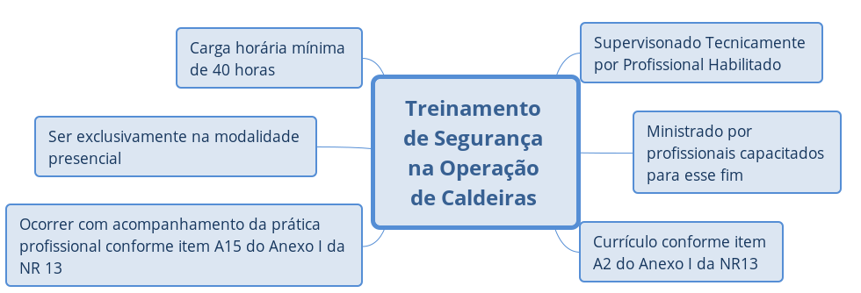
Você sabia que, em caso de inobservância do disposto acima, os responsáveis pelo Treinamento de Segurança na Operação de Caldeiras estão sujeitos ao impedimento de ministrar novos cursos? Além disto, estão sujeitos a outras sanções legais cabíveis.

Outra informação importante é que o estabelecimento onde for realizada a prática profissional supervisionada prevista na NR 13 deve informar, quando requerido pela representação sindical da categoria profissional predominante do estabelecimento, o seguinte:
a) período de realização da prática profissional supervisionada;
b) entidade, empregador ou profissional responsável pelo Treinamento de Segurança na Operação de Caldeira;
c) relação dos participantes desta prática profissional supervisionada.

Existem ainda 3 situações previstas na NR 13 que demandam que os conhecimentos dos operadores de caldeira sejam atualizados (por meio de mecanismos que sejam demonstráveis pela empresa):
- Modificações na Caldeira
- Acidentes/Incidentes de alto potencial que envolvam a operação da caldeira
- Recorrência de acidentes

O Treinamento de Segurança na Operação de Caldeiras deve ter, no mínimo, o seguinte conteúdo:
1. Noções de física aplicada.
1.1 Pressão.
1.1.1 Pressão atmosférica.
1.1.2 Pressão manométrica e pressão absoluta.
1.1.3 Pressão interna em caldeiras.
1.1.4 Unidades de pressão.
1.2 Transferência de calor.
1.2.1 Noções gerais: o que é calor, o que é temperatura.
1.2.2 Modos de transferência de calor.
1.2.3 Calor específico e calor sensível.
1.2.4 Transferência de calor a temperatura constante.
1.3 Termodinâmica.
1.3.1 Conceitos 1.3.2 Vapor saturado e vapor superaquecido.
1.4 Mecânica dos Fluidos.
1.4.1 Conceitos Fundamentais.
1.4.2 Pressão em Escoamento.
1.4.3 Escoamento de Gases.
2. Noções de química aplicada.
2.1 Densidade.
2.2 Solubilidade.
2.3 Difusão de gases e vapores.
2.4 Caracterização de Ácido e Base (Álcalis) - Definição de pH.
2.5 Fundamentos básicos sobre corrosão.
3. Tópicos de inspeção e manutenção de equipamentos e registros.
4. Caldeiras - considerações gerais.
4.1 Tipos de caldeiras e suas utilizações.
4.1.1 Caldeiras flamotubulares.
4.1.2 Caldeiras aquatubulares.
4.1.3 Caldeiras elétricas.
4.1.4 Caldeiras a combustíveis sólidos.
4.1.5 Caldeiras a combustíveis líquidos.
4.1.6 Caldeiras a gás.
4.2 Acessórios de caldeiras.
4.3 Instrumentos e dispositivos de controle de caldeiras.
4.3.1 Dispositivo de alimentação.
4.3.2 Visor de nível.
4.3.3 Sistema de controle de nível.
4.3.4 Indicadores de pressão.
4.3.5 Dispositivos de segurança.
4.3.6 Dispositivos auxiliares.
4.3.7 Válvulas e tubulações.
4.3.8 Tiragem de fumaça.
4.3.9 Sistema Instrumentado de Segurança.
5. Operação de caldeiras.
5.1 Partida e parada.
5.2 Regulagem e controle.
5.2.1 De temperatura.
5.2.2 De pressão.
5.2.3 De fornecimento de energia.
5.2.4 Do nível de água.
5.2.5 De poluentes.
5.2.6 De combustão.
5.3 Falhas de operação, causas e providências.
5.4 Roteiro de vistoria diária.
5.5 Operação de um sistema de várias caldeiras.
5.6 Procedimentos em situações de emergência.
6. Tratamento de água de caldeiras.
6.1 Impurezas da água e suas consequências.
6.2 Tratamento de água de alimentação.
6.3 Controle de água de caldeira.
7. Prevenção contra explosões e outros riscos.
7.1 Riscos gerais de acidentes e riscos à saúde.
7.2 Riscos de explosão.
7.3 Estudos de caso.
8. Legislação e normalização.
8.1 Norma Regulamentadora 13 - NR-13.
8.2 Categoria de Caldeiras.

Profissional com Treinamento de Segurança na Operação de Unidades de Processo

Da mesma forma que as caldeiras exigem um profissional com qualificação específica para a sua operação, a NR 13 incluiu no seu ANEXO I, parte “B” os requisitos para os profissionais que operam outros tipos de vasos de pressão, notadamente aqueles das categorias I ou II.
Os vasos de pressão classe I e II são aqueles que reúnem condições potencialmente mais perigosas e por isso demandam algumas obrigações específicas são determinadas pela NR13.
Os requisitos aplicáveis aos profissionais que operarem os vasos de pressão dessa categoria são os mesmos que aqueles exigidos dos operadores de caldeira. A diferença fica por conta da carga horária da prática operacional supervisionada (300 horas para este profissional e 60 ou 80 horas para operadores de caldeira, dependendo da categoria) e no conteúdo mínimo do treinamento de segurança.

O conteúdo mínimo nesse caso passa a ser:
1. Noções de física aplicada.
1.1 Pressão.
1.1.1 Pressão atmosférica.
1.1.2 Pressão manométrica e pressão absoluta.
1.1.3 Pressão interna, pressão externa e vácuo.
1.1.4 Unidades de pressão.
1.2 Transferência de calor.
1.2.1 Noções gerais: o que é calor, o que é temperatura.
1.2.2 Modos de transferência de calor.
1.2.3 Calor específico e calor sensível.
1.2.4 Transferência de calor a temperatura constante.
1.3 Termodinâmica.
1.3.1 Conceitos.
1.3.2 Vapor saturado e vapor superaquecido.
1.4 Mecânica dos Fluidos.
1.4.1 Conceitos Fundamentais.
1.4.2 Pressão em Escoamento.
1.4.3 Tipos de Escoamento: Laminar e Turbulento.
1.4.4 Escoamento de Líquidos: Transferência por Gravidade, Diferença de pressão, Sifão.
1.4.5 Perda de Carga: Conceito, rugosidade, acidentes.
1.4.6 Princípio de Bombeamento de Fluidos.
2. Noções de química aplicada.
2.1 Densidade.
2.2 Solubilidade.
2.3 Difusão de gases e vapores.
2.4 Caracterização de Ácido e Base (Álcalis) - Definição de pH.
2.5 Fundamentos básicos sobre corrosão.
3. Tópicos de inspeção e manutenção de equipamentos e registros.
4. Equipamentos de processo. Carga horária estabelecida de acordo com a complexidade da unidade, onde aplicável.
4.1 Acessórios de tubulações.
4.2 Acessórios elétricos e outros itens.
4.3 Aquecedores de água.
4.4 Bombas.
4.5 Caldeiras (conhecimento básico).
4.6 Compressores 4.7 Condensador.
4.8 Desmineralizador.
4.9 Esferas.
4.10 Evaporadores.
4.11 Filtros.
4.12 Lavador de gases.
4.13 Reatores.
4.14 Resfriador.
4.15 Secadores.
4.16 Silos.
4.17 Tanques de armazenamento.
4.18 Torres.
4.19 Trocadores calor.
4.20 Tubulações industriais.
4.21 Turbinas a vapor.
4.22 Injetores e ejetores.
4.23 Dispositivos de segurança.
4.24 Outros.
5. Instrumentação.
6. Operação da unidade.
6.1 Descrição do processo.
6.2 Partida e parada.
6.3 Procedimentos de emergência.
6.4 Descarte de produtos químicos e preservação do meio ambiente.
6.5 Avaliação e controle de riscos inerentes ao processo.
6.6 Prevenção contra deterioração, explosão e outros riscos.
7. Legislação e normalização.
7.1 Norma Regulamentadora n.º 13 - NR-13.
7.2 Categorias de vasos de pressão.

Profissional Habilitado - PH
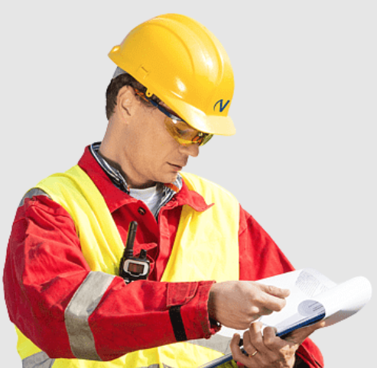
O PH – Profissional Habilitado é uma figura central na gestão das caldeiras, vasos de pressão, tanques e tubulações preconizada pela NR 13.
Para efeito da NR13, considera-se PH aquele que tem competência legal para o exercício da profissão de engenheiro nas atividades referentes a projeto de construção, acompanhamento da operação e da manutenção, inspeção e supervisão de inspeção de caldeiras, vasos de pressão, tubulações e tanques metálicos de armazenamento, em conformidade com a regulamentação profissional vigente no País.
Ele é o Responsável Técnico pelas inspeções, cálculos, é o aprovador ou elaborador dos projetos de reparo e alteração e é responsável por definir os testes e ensaios entre muitas outras responsabilidades.
Mas você sabia que nem todo profissional com diploma de engenharia pode ser PH, como o item 13.3.2 pode dar a entender?
Isso acontece porque a habilitação de um PH é regida pelas normativas do sistema CREA/CONFEA.
Conselhos federais, tais como o Conselho Federal de Engenharia, Arquitetura e Agronomia (CONFEA) e o Conselho Federal de Química (CFQ) são responsáveis pela definição, nas suas respectivas áreas, da competência e esclarecimento de dúvidas referentes à regulamentação profissional.
A Resolução no 218, de 29 de junho de 1973, do CONFEA, a decisão Normativa no 29/88 do CONFEA e a decisão Normativa no 45/92 do CONFEA estabelecem como habilitados os profissionais da área de Engenharia Mecânica e de Engenharia Naval bem como os engenheiros civis com atribuições do art. 28 do Decreto Federal no 23.569/33 que tenham cursado as disciplinas de “Termodinâmica e suas Aplicações” e “Transferência de Calor” ou equivalentes com denominações distintas, independentemente do número de anos transcorridos desde sua formatura”.
Para ser profissional habilitado (PH) o requisito mínimo é ser Engenheiro mecânico ou naval e ter conhecimentos na área, mas são recomendáveis cursos complementares extracurriculares para complementar a formação de engenheiro.
Temos ainda duas possibilidades de exceção: (a) Engenheiros civis, que tenham cursado termodinâmica e máquinas térmicas no seu ciclo básico e outros engenheiros que tenham submetido no CREA processos de revisão de atribuições e tenham ganhado uma permissão especial.
Caso haja interesse pessoal, engenheiros de outras modalidades não citadas anteriormente devem requerer ao respectivo conselho regional, que estude suas habilidades para NR-13 inspeção de caldeiras e vasos de pressão, em função de seu currículo escolar.
Ah! Importante ressaltar: Laudos, relatórios e pareceres somente terão valor legal quando assinados por PH.
Conforme estabelecido pelo CONFEA/CREA, às empresas prestadoras de serviço que se propõem a executar as atividades prescritas neste subitem são obrigadas a se registrar no respectivo conselho regional, indicando responsável técnico legalmente habilitado.
Outro ponto interessante é que o PH pode ser consultor autônomo, empregado de empresa prestadora de empregado da empresa proprietária do equipamento.
Na elaboração da NR-13, previa-se que o PH atuasse como a referência técnica para o proprietário da caldeira. Quase sempre o proprietário carece de conhecimentos técnicos necessários para as tomadas de decisão necessárias à segurança da caldeira. O PH tomará essas decisões, responsabilizando-se por elas.
A Habilitação referenciada nos parágrafos 2°, 4° e 5° é a requerida ao PH para os serviços de inspeção. De acordo com o item 13.1.2, as atividades de projeto de construção, e acompanhamento de operação e manutenção devem de ser exercidas por engenheiros dotados das respectivas atribuições (em construção civil, eletrônica, química, e assim por diante).
O PH, no exercício das atividades descritas no item 13.1.2, em algumas situações, pode delegar a execução de uma determinada atividade para um preposto, técnico especializado. Entretanto, a responsabilidade e a assinatura pelos serviços especializados serão sempre do PH.
E com isso concluímos nossos estudos sobre NR 13!
Durante as aulas vimos conceitos de segurança em caldeiras, vasos de pressão, tubulações e tanques operando sob pressão, os requisitos legais aplicáveis ao tema no Brasil, às metodologias de controle e técnicas empregadas para instalação, manutenção, inspeção e operação. Vimos ainda fundamentos sobre os perigos e riscos associados às caldeiras e vasos de pressão.
Muitos conceitos foram abordados nesse curso. Alguns são bastante técnicos, outros são mais administrativos e outros ainda abordam a questão da formação profissional das pessoas, mas note que todos eles contribuem para aumentar a segurança das pessoas que trabalham em locais onde há equipamentos submetidos a pressão.
Por vezes esses requisitos das Normas Regulamentadoras, podem parecer mera burocracia, mas se entendermos que eles contribuem para aumentar a segurança do trabalhador, iremos concluir que não são apenas necessários, mas sim indispensáveis.
E essa é a importância de Normas Regulamentadoras como a NR 13: o seu cumprimento visa criar um conjunto mínimo de condições para que o trabalho ocorra de forma segura, minimizando o risco de acidentes e protegendo a vida humana.
Esperamos que tenham gostado!
Até a próxima!

Referências
NR13. Manual Técnico de Caldeiras e Vasos de Pressão. Edição comemorativa 10 anos da NR-13. MTE. SIT. DSST. Brasília, 2006

